Приложение

КОМПЛЕКТ
контрольно-оценочных средств
по учебной дисциплине

ОП.04 Инженерная и компьютерная графика
образовательной программы среднего профессионального образования подготовки специалистов среднего звена
по специальности 29.02.10 Конструирование, моделирования и технология изготовления изделий лёгкой промышленности (по видам)

2024

Паспорт фонда оценочных средств
  - Область применения
Фонд оценочных средств (далее - ФОС) предназначен для оценивания знаний, умений, уровня сформированности компетенций студентов, обучающихся по специальности 29.02.10 Конструирование, моделирование и технология изготовления изделий легкой промышленности (по видам), по дисциплине ОП.04 Инженерная и компьютерная графика.
ФОС составлен на основе ФГОС и рабочей программы дисциплины.
Промежуточная аттестация по дисциплине предусмотрена в форме зачета с оценкой по системе «отлично, хорошо, удовлетворительно, неудовлетворительно».

Планируемые результаты освоения дисциплины
ФОС позволяет оценить знания, умения, сформированность общих и профессиональных компетенций в соответствии с требованиями ФГОС и рабочей программой дисциплины.
Планируемые результаты освоения (знания и умения) и перечень осваиваемых компетенций (общих и профессиональных) указываются в соответствии с ФГОС, OП и рабочей программой учебной дисциплины.
В результате освоения учебной дисциплины обучающийся должен уметь:
У.1 – читать конструкторскую и технологическую документацию по профилю специальности;
У.2 – выполнять комплексные чертежи геометрических тел и проекции точек, лежащих на их поверхности, в ручной и машинной графике;
У.3 – выполнять эскизы, технические рисунки и чертежи деталей, их элементов, узлов в ручной и машинной графике;
У.4 – выполнять графические изображения технологического оборудования и технологических схем в ручной и машинной графике;
У.5 – оформлять проектно-конструкторскую, технологическую и другую техническую документацию в соответствии с действующей нормативной базой.
В результате освоения дисциплины обучающийся должен знать:
З.1 – правила чтения конструкторской и технологической документации;
З.2 – способы графического представления объектов, пространственных образов, технологического оборудования и схем;
З.3 – законы, методы и приемы проекционного черчения;
З.4 – требования государственных стандартов Единой системы конструкторской документации (далее ЕСКД) и Единой системы технологической документации (далее ЕСТД);
З.5 – правила выполнения чертежей, технических рисунков, эскизов и схем;
З.6 – технику и принципы нанесения размеров;
З.7 – классы точности и их обозначение на чертежах;
З.8 – типы и назначение спецификаций, правила их чтения и составления.

Общие компетенции:
ОК 01 Выбирать способы решения задач профессиональной деятельности применительно к различным контекстам
ОК 02 Использовать современные средства поиска, анализа и интерпретации информации и информационные технологии для выполнения задач профессиональной деятельности
ОК 04 Эффективно взаимодействовать и работать в команде
ОК 05 Осуществлять устную и письменную коммуникацию на государственном языке Российской Федерации с учетом особенностей социального и культурного контекста
ОК 09 Пользоваться профессиональной документацией на государственном и иностранном языках.
Профессиональные компетенции:
ПК 2.1 Выполнять чертежи базовых конструкций изделий.
ПК 2.2 Моделировать изделия различных видов на базовой основе. ПК 2.3 Изготавливать лекала и выполнять их градацию.

Формы контроля и оценивания
Предметом оценки служат умения и знания, предусмотренные ФГОС по (учебной) дисциплине, направленные на формирование общих и профессиональных компетенций.
Таблица 1 Контроль и оценка освоения (учебной) дисциплины по темам (разделам)

Элементы учебной дисциплины | Формы контроля и оценивания
 | Текущий контроль |  | Промежуточная аттестация
 | Методы оценки (заполняется в соответствии с разделом 4 рабочей  программы) | Проверяемые ПК, ОК, У, З | Методы оценки | Проверяемые ПК, ОК, У, З
Раздел 1. Основы технического черчения. Графическое оформление чертежей. |  |  | Указываются в соответствии с  учебным планом | Указываются в  соответствии с  рабочей программой
Тема 1.1 | Практическое | У.1 | Зачёт с | У.1-У.5
Чертежные | занятие 1. | З.1, З.4 | оценкой | З.1 - З.8
инструменты. | 1. Приемы | ОК 1, ОК 2, |  | ОК 01,ОК 02,ОК
Виды чертежей | работы с | ОК 05 |  | 04, ОК 05,ОК 09
и стандартов | циркулем, |  |  | ПК 2.1-ПК.2.3
ЕСКД. | измерителем, с
 | линейкой,
 | карандашом, с
 | лекалами,
 | треугольниками.2
 | .Изучение
 | содержания
 | ГОСТ 2.001-70,
 | ГОСТ 2.304 – 81,

значение букв и
цифр.
Тема 1.2 Размеры  чертежных листов. Основная надпись. Линии чертежа, нанесение размеров | Практическое занятие 2.  1.На формате А4 выполнить: рамку, основную надпись, линии чертежа. 2.  Нанесение размеров на  чертеже детали. | У.1  З.1, З.4, З.6 ОК 1, ОК 2,  ОК 05, ОК 09
Тема 1.3 Шрифты чертежные. | Практическое занятие 3.  - Выполнение романского шрифта тип Б без наклона.  - Выполнение романского шрифта тип Б с наклоном 75⁰ к горизонтальной линии.  - Выполнение букв латинского шрифта, римских  цифр, знаков. | У.1  З.1, З.4  ОК 1, ОК 2,  ОК 05, ОК 09
Тема 1.4 Геометрические построения на чертежах. | Практическое занятие 4.  1. Деление окружности на равные части, построение правильных  вписанных многоугольников | У.1,У.2  З.1, З.2, З.3, З.4 ОК 1, ОК 2,  ОК 05, ОК 09  ПК 2,1
Раздел 2. Основы начертательной геометрии.
Тема 2.1  Метод проекций. Центральные и параллельные проекции и их свойства | Самостоятельная работа обучающихся Работа с  литературой по теме занятия.  Собеседование | У.1, У.2  З.1, З.2, З.3 ОК 1, ОК 2,  ОК 05, ОК 09  ПК 2,1
Тема 2.2 Проецирование точки. | Практическое занятие 5.  - Проецирование точки на 2 плоскости.  - Проецирование точки на 3  плоскости. | У.1, У.2  З.1, З.2, З.3 ОК 1, ОК 2,  ОК 05, ОК 09  ПК 2,1
Тема 2.3  Проецирование | Практическое  занятие 6. | У.1, У.2  З.1, З.2, З.3

отрезка прямой линии.  Проецирование плоских фигур. | Проецирование плоской фигуры. Самостоятельна я работа обучающихся  Работа с  литературой по теме занятия.  Собеседование | ОК 1, ОК 2,  ОК 05, ОК 09  ПК 2,1
Тема 2.4 Положение прямой относительно плоскостей проекций .  Взаимное расположение прямых. | Практическое занятие 7.  1. Построение прямых: общего положения, горизонтальной прямой, фронтальной прямой, профильной прямой. 2. Построение эпюра Монжа для данных прямых.  3. Построение проецирующих  прямых. | У.1, У.2  З.1, З.2, З.3 ОК 1, ОК 2,  ОК 05, ОК 09  ПК 2,1
Тема 2.5  Проецирование геометрических тел. | Практическое занятие 8.  - Изображение плоских фигур, окружности в аксонометрическ их проекциях.  - Построение геометрических тел в различных  проекциях | У.1, У.2  З.1, З.2, З.3 ОК 1, ОК 2,  ОК 05, ОК 09  ПК 2,1
Радел 3. Машиностроительное черчение.
Тема 3.1  Чертеж, как документ ЕСКД. | Практическое занятие 9.  - Чтение  чертежей, выполнение чертежа разреза детали на  формате А4.  - Выполнение эскиза детали с нанесением размеров.  Работа с  литературой по теме занятия, подготовка  докладов на | У.1, У.2, У.3, У.5  З.1- З.8  ОК 01, ОК 02,  ОК 04, ОК 05,  ОК 09  ПК 2.1-ПК.2.3

темы: «Сечения»,
«Разрезы».
Тема 3.2 Чертежи и эскизы деталей | Практическое занятие 10.  1 Построение на чертеже трех видов детали | У.1-У.5  З.1 - З.8  ОК 01, ОК 02,  ОК 04, ОК 05,  ОК 09  ПК 2.1-ПК.2.3
Тема 3.3  Сборочный чертеж | Практическое занятие 11.  1. Выполнение сборочного чертежа, спецификаций.  Самостоятельна я работа обучающихся Работа с  литературой по теме занятия. | У.1-У.5  З.1 - З.8  ОК 01, ОК 02,  ОК 04, ОК 05,  ОК 09  ПК 2.1-ПК.2.3
Раздел 4. Технологические схемы и машинная
графика.
Тема 4.1  Чертежи и схемы по специальности. | Практическое занятие 12.  1. Выполнение схем узлов одежды в разрезе. | У.1-У.5  З.1 - З.8  ОК 01, ОК 02,  ОК 04, ОК 05,  ОК 09  ПК 2.1-ПК.2.3
Тема 4.2  Машинная графика | Самостоятельная работа обучающихся Работа с  литературой по теме занятия, подготовка докладов на темы: «САПР»,  «Машинная графика».  Промежуточная аттестация в  форме зачета с оценкой | У.1-У.5  З.1 - З.8  ОК 01, ОК 02,  ОК 04, ОК 05,  ОК 09  ПК 2.1-ПК.2.3

Оценочные средства текущего контроля успеваемости и критерии оценки Контрольный срез № 1

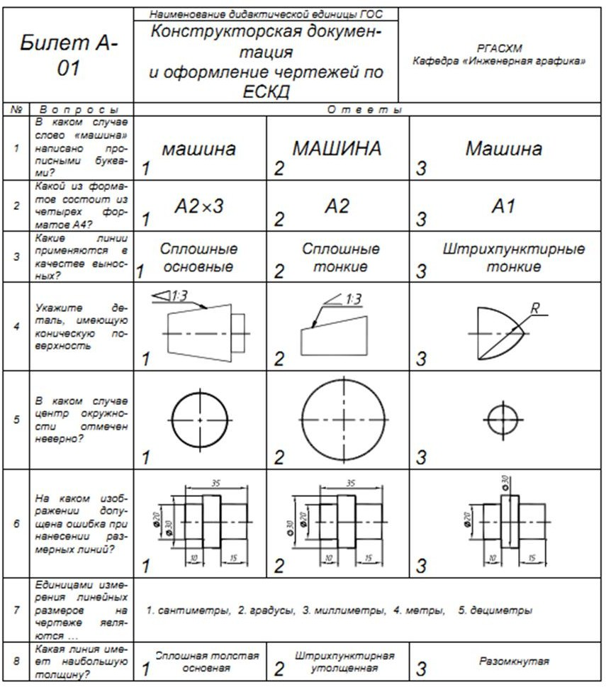
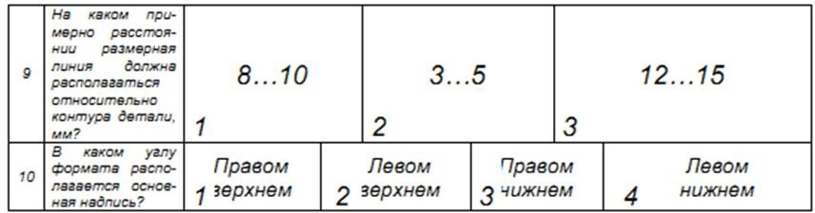

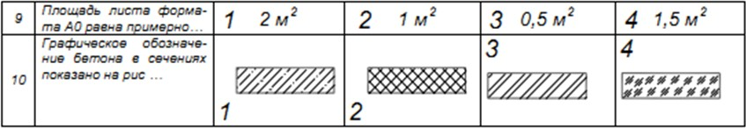
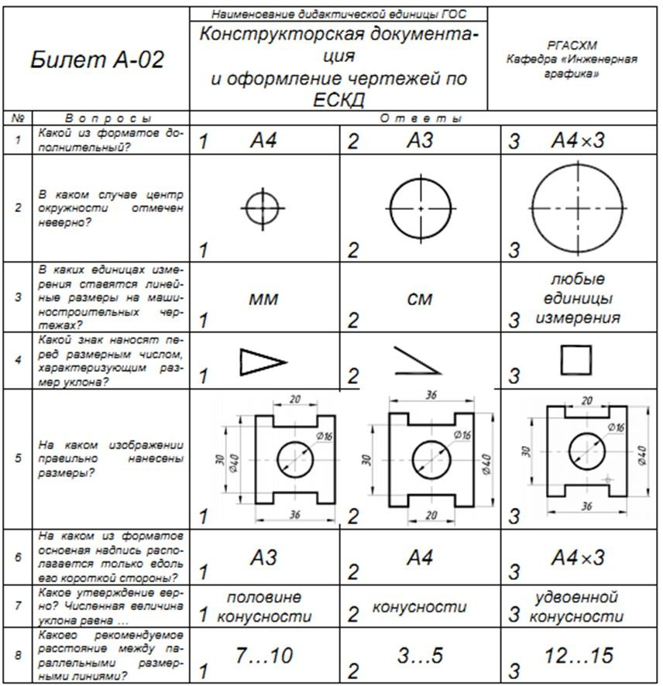
7.

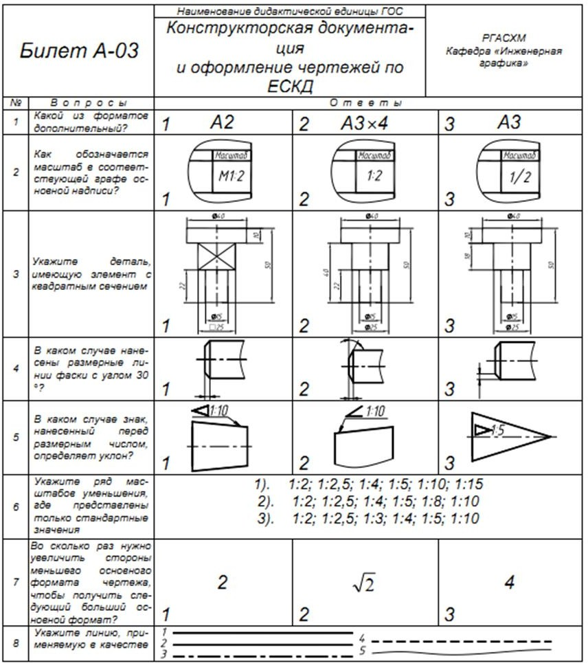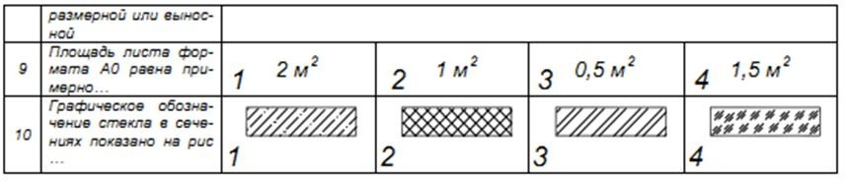

Эталон ответов
 | 1 | 2 | 3 | 4 | 5 | 6 | 7 | 8 | 9 | 10
Билет А-01 | 1 | 2 | 2 | 3 | 1 | 1 | 3 | 1 | 2 | 3
Билет А-02 | 3 | 2 | 1 | 2 | 2 | 2 | 1 | 1 | 2 | 1
Билет А-03 | 2 | 2 | 1 | 2 | 2 | 1 | 1 | 2 | 2 | 4
Критерии оценивания компетенций
Оценка «отлично» выставляется студенту, если верно и правильно выполнено 90%- 100% заданий.
Оценка «хорошо» выставляется студенту, если верно и правильно выполнено 70%- 80% заданий
Оценка «удовлетворительно» выставляется студенту, если верно и правильно решено 50%-60% заданий, возможны некоторые исправления при решении.
Оценка «неудовлетворительно» выставляется студенту, если верно выполнено менее 50% заданий.

Фонд тестовых заданий

№ п/п | Компет енция | Наименование дисциплины, формирующей компетенцию | Содержание вопроса | Время выполн ения задания  , мин
1 | ОК 01 | ОП.04 Инженерная графика | Выбрать один правильный ответ. Какой формат является наименьшим?  - А0  - А4  - А2  - А3 | 2
2 | ОК 01 | ОП.04 Инженерная  графика | Выбор числа изображений | 7
3 | ОК 01 | ОП.04 Инженерная  графика | Выбор главного изображения детали | 7
4 | ОК 01 | ОП.04 Инженерная  графика | Требования к выполнению эскизов деталей | 7
5 | ОК 01 | ОП.04 Инженерная  графика | Последовательность выполнения эскиза | 7
6 | ОК 2 | ОП.04 Инженерная графика | Выбрать один правильный ответ. Масштаб 1:1 является:  - Натуральной величиной  - Масштабом уменьшения  - Масштабом увеличения | 2
7 | ОК 2 | ОП.04 Инженерная графика | Дать определение «вид» | 7
8 | ОК 2 | ОП.04 Инженерная  графика | Проецирование плоской фигуры | 7
9 | ОК 2 | ОП.04 Инженерная графика | Дать определение «разрез» | 7
10 | ОК 2 | ОП.04 Инженерная  графика | Дать определение «сечение» | 7
11 | ОК 4 | ОП.04 Инженерная графика | Выбрать один правильный ответ.  В каких единицах измерения задаются размеры на чертежах?  1) м 2) см 3) мм | 2
12 | ОК 4 | ОП.04 Инженерная  графика | Угол между прямой и плоскостью  проекций | 7
13 | ОК 4 | ОП.04 Инженерная  графика | Общие понятия об аксонометрических  проекциях | 7
14 | ОК 4 | ОП.04 Инженерная  графика | Перечислите основные параметры  чертежного шрифта | 7
15 | ОК 4  5 штук | ОП.04 Инженерная  графика | Дать определение «технический рисунок» | 7
16 | ОК 5 | ОП.04 Инженерная графика | Выбрать один правильный ответ.  Какой формат является наименьшим?  - А0  - А4  - А2  - А3 | 2
17 | ОК 5 | ОП.04 Инженерная графика | Графическое изображение основных материалов на чертежах | 7
18 | ОК 5 | ОП.04 Инженерная  графика | Понятие о шрифтах | 7
19 | ОК 5 | ОП.04 Инженерная графика | Размеры шрифтов | 7
20 | ОК 5 | ОП.04 Инженерная  графика | Основные надписи на чертежах | 7

21 | ОК 9 | ОП.04 Инженерная графика | Выбрать один правильный ответ. Как обозначается формат чертежа?  - цифрой или буквой  - цифрой  - буквой  - буквой и цифрой | 2
22 | ОК 9 | ОП.04 Инженерная  графика | Размеры чертежных листов | 7
23 | ОК 9 | ОП.04 Инженерная  графика | Заполнение основной надписи | 7
24 | ОК 9 | ОП.04 Инженерная  графика | Линии чертежа | 7
25 | ОК 9 | ОП.04 Инженерная  графика | Основные правила нанесения размеров на  чертежах | 7
26 | ПК 2.1 | ОП.04 Инженерная  графика | Дать определение «базовая  конструкция изделия» | 7
27 | ПК 2.1 | ОП.04 Инженерная  графика | Основные методы проецирования | 7
28 | ПК 2.1 | ОП.04 Инженерная  графика | Свойства центрального проецирования | 7
29 |  | ОП.04 Инженерная  графика | Свойства параллельного проецирования | 7
30 | ПК 2.1 | ОП.04 Инженерная  графика | Основные геометрические тела | 7
31 | ПК 2.1 | ОП.04 Инженерная  графика | Дать определение «многогранник» | 7
32 | ПК 2.1 | ОП.04 Инженерная  графика | Дать определение «сборочный чертеж» | 7
33 | ПК 2.1 | ОП.04 Инженерная  графика | Отличия чертежа общего вида от  сборочного чертежа | 7
34 | ПК 2.1 | ОП.04 Инженерная  графика | Какие размеры проставляют на сборочном  чертеже | 7
35 | ПК 2.1 | ОП.04 Инженерная  графика | Какие элементы деталей допускается не  показывать на сборочном чертеже | 7
36 | ПК 2.1 | ОП.04 Инженерная  графика | Выбор главного изображения детали | 7
37 | ПК 2.1 | ОП.04 Инженерная  графика | Дать определение «спецификация» | 7
38 | ПК 2.1 | ОП.04 Инженерная  графика | Назначение спецификации | 7
39 | ПК 2.1 | ОП.04 Инженерная  графика | Виды твердости карандашей | 7
40 | ПК 2.1 | ОП.04 Инженерная  графика | Чертежные инструменты и  принадлежности | 7
41 | ПК 2.1 | ОП.04 Инженерная графика | Выбрать один правильный ответ. Расстояние между размерной линией и линией контура изображения на чертеже:  - 5 мм  - 7 мм  - 10 мм  - 15 мм | 2
42 | ПК 2.1 | ОП.04 Инженерная графика | Выбрать один правильный ответ.  В зависимости от чего выбирается формат чертежного листа?  - от сложности чертежа  - от количества изображений  - от внешней рамки  - от расположения основной линии | 2

43 | ПК 2.1 | ОП.04 Инженерная графика | Выбрать один правильный ответ. Формат А4 имеет размеры:  1. 594 х 841  2. 420 х 594  3. 297 х 420  4. 210 х 297 | 2
44 | ПК 2.1 | ОП.04 Инженерная графика | Выбрать один правильный ответ. Линия для изображения осевых и центровых линий:  - сплошная толстая основная  - сплошная тонкая  - сплошная волнистая  - штрих – пунктирная тонкая | 2
45 | ПК 2.1 | ОП.04 Инженерная графика | Выбрать два правильных ответа.  В каких единицах указываются линейные размеры на чертежах?  - в сантиметрах  - в миллиметрах  - в миллиметрах без указания единицы измерения  - в дюймах | 2
46 | ПК 2.2 | ОП.04 Инженерная  графика | Назначение сечения | 7
47 | ПК 2.2 | ОП.04 Инженерная  графика | Построение плоских фигур в  аксонометрии | 7
48 | ПК 2.2 | ОП.04 Инженерная  графика | Аксонометрия геометрических тел:  цилиндра, призмы, пирамиды, конуса и шара | 7
49 | ПК 2.2 | ОП.04 Инженерная графика | Прямая общего положения, горизонтальная прямая, фронтальная  прямая, профильная прямая | 7
50 | ПК 2.2 | ОП.04 Инженерная графика | Взаимное расположение прямых: пересекающиеся прямые, скрещивающиеся прямые, параллельные  прямые | 7
51 | ПК 2.2 | ОП.04 Инженерная  графика | Особенности формирования сборочного  чертежа | 7
52 | ПК 2.2 | ОП.04 Инженерная графика | Проецирующие прямые: горизонтально- проецирующая прямая, фронтально-  проецирующая прямая, профильно – проецирующая прямая | 7
53 | ПК 2.2 | ОП.04 Инженерная  графика | Графическое изображение  технологических узлов одежды в разрезе | 7
54 | ПК 2.2 | ОП.04 Инженерная  графика | Последовательности выполнения  сборочного чертежа готового изделия | 7
55 | ПК 2.2 | ОП.04 Инженерная графика | Выбрать один правильный ответ.  Штрих-пунктирная тонкая линия предназначена для вычерчивания линий:  - видимого контура  - невидимого контура  - осевых линий  - линий сечений | 2
56 | ПК 2.2 | ОП.04 Инженерная графика | Выбрать один правильный ответ. Относительно толщины какой линии задается толщина всех других линий чертежа?  1. сплошной тонкой | 2

- сплошной толстой
- штриховой
- сплошной толстой, основной
57 | ПК 2.2 | ОП.04 Инженерная графика | Выбрать один правильный ответ.  Для изображения невидимого контура применяется:  - сплошная толстая основная линия  - сплошная тонкая линия  - штриховая линия  - штрих – пунктирная тонкая линия | 2
58 | ПК 2.3 | ОП.04 Инженерная  графика | Сопряжения: параллельных прямых  с дугой, непараллельных прямых | 7
59 | ПК 2.3 | ОП.04 Инженерная  графика | Виды аксонометрических проекций | 7
60 | ПК 2.3 | ОП.04 Инженерная  графика | Аксонометрические оси | 7
61 | ПК 2.3 | ОП.04 Инженерная  графика | Определение центра окружности, деление  окружности на равные части, построение  правильных многоугольников, вписанных в окружность | 7
62 | ПК 2.3 | ОП.04 Инженерная  графика | Расположение отрезка по отношению к  плоскостям проекций | 7
3 | ПК 2.3 | ОП.04 Инженерная  графика | Свойства центрального проецирования | 7
64 | ПК 2.3 | ОП.04 Инженерная  графика | Свойства параллельного проецирования | 7
65 | ПК 2.3 | ОП.04 Инженерная  графика | Правила деления отрезка прямой, деление  углов | 7
66 | ПК 2.3 | ОП.04 Инженерная  графика | Сопряжения: прямой линии с дугой  окружности, двух дуг окружностей | 7
67 | ПК 2.3 | ОП.04 Инженерная  графика | Виды разрезов | 7
68 | ПК 2.3 | ОП.04 Инженерная  графика | Отличия эскиза от рабочего чертежа  детали | 7
69 | ПК 2.3 | ОП.04 Инженерная графика | Выбрать один правильный ответ. Какие линии используются в качестве размерных?  - осевые линии  - центровые линии  - сплошные тонкие линии  - контурные линии | 2
70 | ПК 2.3 | ОП.04 Инженерная  графика | Выбрать один правильный ответ.  Размер шрифта h определяется следующими элементами:  - высотой строчных букв  - высотой прописных букв в миллиметрах  - толщиной линии шрифта  - расстоянием между буквами | 2
71 | ПК 2.3 | ОП.04 Инженерная графика | Выбрать один правильный ответ. Как проводят размерную линию для указания размера отрезка?  - под углом к отрезку  - совпадающую с данным отрезком  - параллельно отрезку  - над отрезком | 2

72 | ПК 2.3 | ОП.04 Инженерная графика | Выбрать один правильный ответ.  Какое место должно занимать размерное число относительно размерной линии:  - в разрыве размерной линии  - над размерной линией  - под размерной линией  - слева от размерной линии | 2

- Оценочные средства для промежуточной аттестации и критерии оценки
(Не предусмотрены – промежуточная аттестация в форме зачета с оценкой)

